時間加毅力 投身健保事務沒有捷徑
全聯會健保總額執行委員會執行長溫飛翊醫師專訪
（記者吳佳憲／新竹市報導）
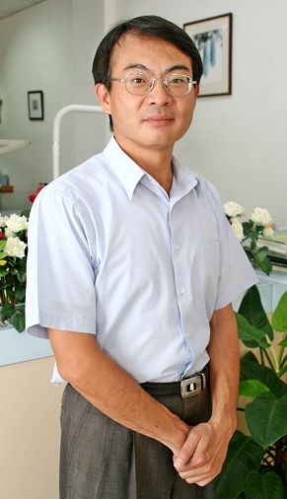
全聯會健保總額執行委員會執行長、北醫牙醫學系第22屆校友溫飛翊醫師

溫飛翊醫師（北醫牙醫學系第22屆校友），參與保險事務已有十五年以上時間，一路見證全民健保的開辦，以及牙醫試行健保總額的過程，歷任新竹市牙醫師公會理事長，北區健保總額執行委員會主委、副主委，並於去年五月全聯會理監事改選時，獲選為全聯會健保總額執行委員會執行長，協助主委推行各項政策。溫醫師強調，擔任執行長從來不在其生涯規劃裡面，事實上也有許多人比他更適合擔任此一職務，獲此殊榮，純粹是前輩們不吝抬愛的結果。」

因緣巧合 獲選健保總額執委會執行長
被問到擔任執行長的緣起，溫飛翊醫師表示，早在全民健保正式上路以前，他就已經在新竹市公會擔任保險委員，健保推出以後，一直從事與健保有關的公職，再加上曾任職北區主委，可以做為台北與中南部地區的溝通橋樑，大概是他獲選為全聯會健保總額執行委員會執行長的主因。
溫飛翊醫師回憶，健保於民國84年開辦初期，幾乎是由健保局一手主導，牙醫界真正承擔較為重要的任務，負起較大的責任，是從87年試辦健保總額制度開始，「陳時中醫師擔任全聯會理事長時，積極推動健保總額制度的施行，總額上路以後，牙醫界才算取得主導權，可直接參與健保事務的推動，然而權利也是義務，牙醫同儕的責任一下子變重了！」溫醫師說。

人才出現斷層 參與健保事務的危機
溫飛翊醫師表示，目前全聯會健保總額執行委員會裡的所有會務，均由主委統籌，執行長的工作則是協助主委調解各處室的意見，扮演橫向聯繫的「接合劑」角色。在各室組的分工上，溫醫師說，健保總額執委會現在分為醫審室、醫管室、秘書室、企劃室、資訊室等專業分組；醫審室主要負責健保審查相關事項，醫管室則負責醫務管理，資訊室則職司資訊檔案建立、企劃室負責各項政策規劃與研擬，秘書室則負責各項行政與財務工作。
溫飛翊醫師表示，由於健保事務具有延伸性及歷史性，如果沒有五年以上的歷練，想要負責較為深入的業務，幾乎是不可能的事情，也因此衍生出二個極待改善現象，「第一，人數或規模較小的公會或校友會，業務承辦人常出現青黃不接的問題，」溫醫師解釋，這是因為單位所分配到的員額有限，不是汰舊換新速度太快，業務內容才剛熟悉就換人，就是個人能力的過度損耗，在同樣一個位子久了，業務內容愈來愈熟悉，事情愈做愈有效率，慢慢地出現「不可替代性」，讓後進無法銜接上去。
「第二，對於人數較多，規模較大的公會或校友會而言，雖然較有能力按部就班培訓健保事務的人才，然而參與健保事務並非一蹴可幾的，若沒有五年以上的歷練，在參與討論上，很容易因為插不上話而產生挫折感，慢慢地被邊緣化，造成熱情消退，續航力不足等問題。」溫飛翊醫師建議，有志參與健保事務的牙醫師們，必須「穩馬步」，事先做足功課，包括熟讀「醫療服務機構特約管理辦法」、「全民健保法」等基礎法規，瞭解健保的歷史沿革，並對各地區的預算分配方式、點值的計算方法有通盤的認識以後，才算「正式入門」，參與公開討論時，才能跟得上眾人的腳步，在發言時才會更有自信。

擔任公職的最大門檻 與時間賽跑
溫飛翊醫師表示，他剛接任全聯會健保總額執行委員會執行長時，曾向應邀加入委員會成員的學長、學弟們表明，剛開始參與健保相關會議時，可能會覺得很冗長、無趣，甚至有「插不上話」的問題，而這種情況可能會持續一年的時間，中途很容易因為挫折感與不存在感，產生倦怠的狀況。
「參與公眾事務，最大的門檻其實是自己，」溫飛翊語重心長地說，擔任公職的牙醫師們，或多或少都會擔心，「個人表達的意見愈多，展現的態度愈積極，是否會因此攬下更多的責任與任務呢？」畢竟每位牙醫師除了公職以外，都還有自己的事業與家庭要負責。
對於有志從事健保事務的牙醫同儕們，溫飛翊醫師表示，「健保事務就像是一個滾輪，每天都在轉動，所負責的業務，又直接影響到一萬多名牙醫師，以及每年高達三百四十億以上的健保預算，非得投入大量的時間不可，參與者必須有犧牲個人看診時間與家庭生活的心理準備，而這也是最大的門檻。」

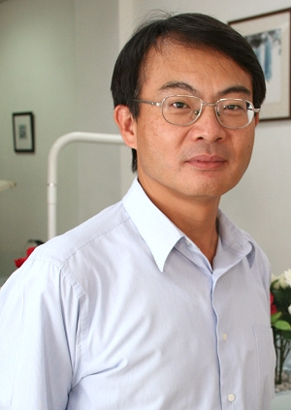
溫飛翊醫師／學經簡歷
台北醫學大學牙醫學士（第22屆）
全聯會健保總額執行委員會執行長
前新竹市牙醫師公會理事長
前北區健保總額執委會主委、副主委
惠群牙醫診所負責醫師

